TRABALHO PARA A DISCIPLINA DE FUNDAMENTOS DE PROGRAMAÇÃO 2 DO CURSO DE ENGENHARIA ELETRÔNICA DA UTFPR: JOGO TARTARUGAS NINJAS

Cezar Henrique Conrado, Rodrigo Araujo Fiuza Lima
conrado.cz@gmail.com, rlima.fiuza@gmail.com

Disciplina: Fundamentos de Programação 2 / S11 – Prof. Dr. Jean M. Simão
Departamento Acadêmico de Eletrônica – DAELN - Campus de Curitiba

Universidade Tecnológica Federal do Paraná - UTFPR
Avenida Sete de Setembro, 3165 - Curitiba/PR, Brasil - CEP 80230-901

Resumo – A disciplina de Fundamentos de Programação 2 exige o desenvolvimento de um software, no formato de um jogo. O jogo foi elaborado com o intuito de aplicar, não somente conceitos aprendidos em sala, mas também aprendidos extraclasse. O jogo escolhido foi Tartarugas Ninjas, no qual o jogador enfrenta vários inimigos ao decorrer das fases. Para o desenvolvimento do jogo foram levantados textualmente os requisitos e também foi feito um Diagrama de Classes e um Diagrama de Atividades em UML (Unified Modeling Language). Após, realizou-se o desenvolvimento em C++ que contemplou os conceitos usuais de orientação a objetos, bem como alguns conceitos avançados como polimorfismo, classe abstrata, gabaritos, persistências de objetos por arquivos. Durante e depois da implementação, foram realizados testes, os testes e uso do jogo demonstraram sua funcionalidade conforme os requisitos e o projeto. Por fim, salienta-se que o projeto permitiu cumprir o objetivo de aprendizado visado.

Palavras-chave ou Expressões-chave: Artigo-Relatório para o Trabalho em Fundamentos de Programação 2, Trabalho Acadêmico Voltado a Implementação em C++, Allegro.

Abstract – The game developed was elaborated with the intention of apply not only the concepts seen on class, but also the extra class. The game was chosen Ninja Turtles, in which the player faces several enemies over the course of the phases. For the development of the game were textually collected the requirements and was also made a Class Diagram and a Activity Diagram in UML (Unified Modeling Language). After, the development in C++ that contemplated the usual concepts of object orientation, as well as some advanced concepts such as polymorphism, abstract class, templates, object persistence for files. During and after implementation, tests were performed, testing and use of the game demonstrated its functionality according to the requirements and design. Finally, it is noted that the project had fulfilled the learning objective pursued.

Key-words or Key-expressions: Academic Work of Programming Course, Academic Work Related to C++ Implementation, Allegro.

INTRODUÇÃO

A disciplina de Fundamentos de Programação 2 exige o desenvolvimento de um software, na forma de um jogo, como o principal objetivo de utilizar os conceitos aprendidos tanto em classe, como fora dela, através da prática e implementação de códigos.
A equipe usou como base o jogo Teenage Mutant Ninja Turtles 4 – Turtles in Time, desenvolvido para o Super Nintendo, sendo o estilo do jogo chamado de Beat ‘em up. Esse estilo de jogo é focado no combate corpo a corpo contra vários inimigos na tela. Especificamente, no jogo escolhido, o usuário (jogador) será o protagonista do jogo (uma das tartarugas) e irá lutar contra vários tipos de ninjas enquanto percorre um cenário em 2D.
Para a realização do projeto, o método utilizado foi o ciclo clássico de Engenharia de Software de forma simplificada. Para isso, primeiramente foi definida a lista de requisitos que o jogo teria, após essa definição de requisitos foi feito a modelagem do projeto via diagramas em UML, particularmente usando o software StarUML. A implementação foi realizada pela linguagem de programação C++ orientada a objetos, e por fim foram executados testes para verificar se o software cumpria com as funcionalidades previstas anteriormente.
Este documento ainda contém as seções: Explicação do Jogo em Si: onde se explica como funciona o jogo (como se fosse um manual), Implementação do Jogo na Versão Procedimental: resumo de forma sucinta sobre a experiência da equipe no desenvolvimento na linguagem procedimental C, Implementação do Jogo na Versão Orientada a Objetos: resumo de como foi para a equipe desenvolver o projeto na linguagem orientada a objetos C++, Tabela de Conceitos: aborda os conceitos utilizados no jogo, contando com exemplos e motivações, Comparação entre Desenvolvimentos: breve comparação entre a versão procedimental e a orientada a objetos, Discussão e Conclusões: como ocorreu o desenvolvimento do projeto e seus principais resultados, Considerações Pessoais: opiniões e pensamentos de cada integrante, Agradecimentos e Bibliografia.

EXPLICAÇÃO DO JOGO EM SI

O jogo começa com a tela do menu, na qual é possível selecionar três opções, a opção Jogar, a opção Sobre e a opção Sair. Se a opção Jogar for selecionada, o jogo é direcionado automaticamente para a primeira fase; caso o jogador já tenha iniciado o jogo e não tenha conseguido terminar uma determinada fase, ele será direcionado automaticamente para a respectiva fase quando ele clicar em Jogar na tela de menu, para que o mesmo não tenha que iniciar o jogo desde a primeira fase caso o jogador não tenha sido terminado completamente. Se a opção Sobre for selecionada, o jogo é direcionado para uma nova tela, que exibe informações sobre o projeto, tais como desenvolvedores do jogo e linguagem de programação utilizada. A opção Sair finaliza o jogo, encerra o alegro e fecha a tela do menu.

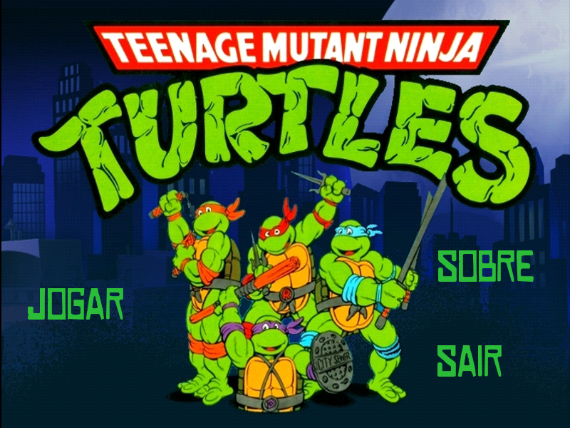
Figura 1. Menu do jogo

O jogo possui três fases, sendo a terceira a fase na qual é enfrentado o inimigo chefão. Nas duas primeiras fases, o herói percorre um cenário que está distribuído em sua extensão pelos três tipos de inimigos que o jogo possui os inimigos verde, roxo e azul. A movimentação do herói é realizada através das teclas de setas direcionais e o ataque é realizado através da tecla Z. No canto superior direito é mostrado o HP atual do herói, cujo valor inicial é 100. Caso o HP do herói chegue a zero, o jogo é direcionado para a tela de fim de jogo e após isso retorna ao menu do jogo. Quando o herói finaliza cada uma das fases o jogo é direcionado automaticamente para a fase posterior. Quando o inimigo chefe é derrotado, o jogo é finalizado e retorna para a tela do menu.

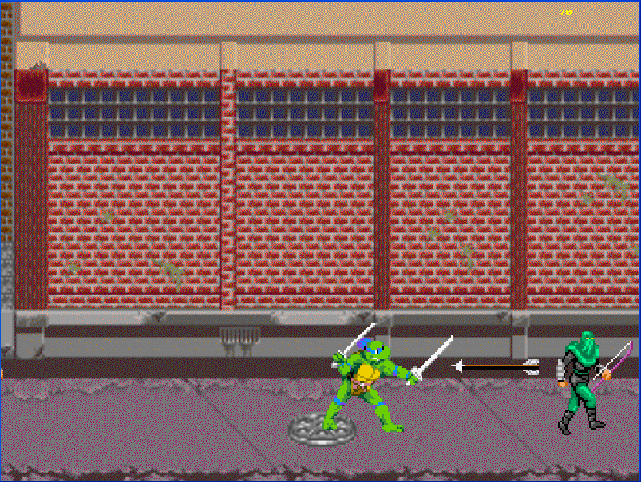
Figura 2. Primeira Fase com inimigo verde lançando flecha

Os inimigos roxo e azul possuem como ataque golpes próximos ao personagem, sendo que o roxo tem como golpe um soco e o azul ataque de espada, enquanto o verde dispara flechas. Já o inimigo chefão possui os dois tipos de ataques, sendo que em vez de flechas o mesmo dispara facas.

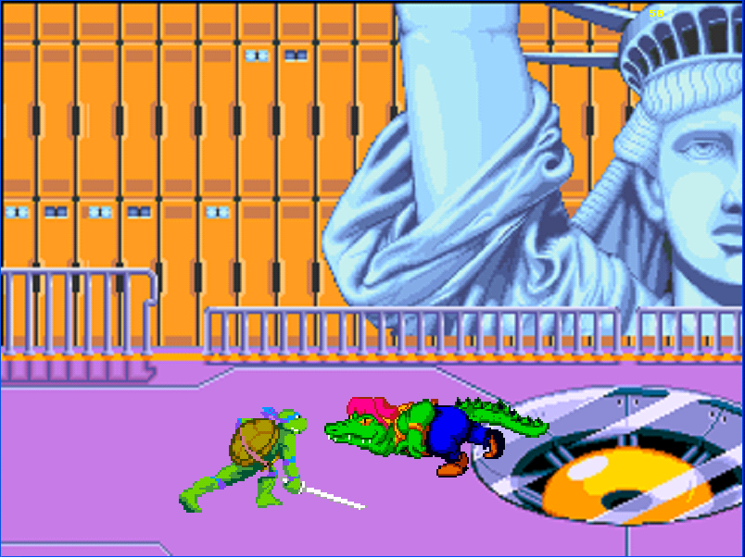
Figura 3. Terceira Fase com inimigo chefão e herói desferindo ataque

DESENVOLVIMENTO DO JOGO NA VERSÃO PROCEDIMENTAL

A disciplina anterior a esta, Fundamentos de Programação 1, também exigiu o desenvolvimento de software na forma de um jogo. O projeto desenvolvido teve como base o jogo Duck Hunt para Nintendo. Não foi feito um levantamento de requisitos ou fluxogramas para a realização do projeto, apenas a implementação do código em linguagem C.
O jogo possui um menu principal, no qual possui a opção jogar, a opção sobre e a opção pontuação, que mostra as dez melhores pontuações do jogo, lidas de um arquivo texto. O jogo consistia em matar a maior quantidade de patos que voavam pelo cenário durante o tempo de um minuto. O jogador controla a mira com o mouse e clica no botão esquerdo do mouse para atirar no pato. A comparação do clique do mouse com o pato foi realizada com uma função do alegro que identifica a cor do cenário na posição que o jogador clica com o mouse e compara com uma cor que fora definida no código, como os patos tinham cores únicas e próprias deles esse modo de colisão por cor pode ser utilizada.
O jogo foi de implementação simples, porém foi de grande importância. Através dele, o grupo se familiarizou e aprendeu a utilizar a biblioteca gráfica Allegro e suas funções básicas e tomou conhecimento de noções básicas, por exemplo: movimentação, colisão e a escrita e leitura de arquivos texto na linguagem C.

DESENVOLVIMENTO DO JOGO NA VERSÃO ORIENTADA A OBJETOS

A implementação do jogo na versão orientada a objetos não começou diretamente pela parte da codificação, mas teve início no levantamento de requisitos que seriam necessários no projeto. Após este processo a equipe elaborou um diagrama de classes com objetivo de facilitar a visualização das relações entre as classes e objetos dentro do programa. Após seu término e algumas correções indicadas pelo professor, foi iniciado o processo de codificação. Esta ficou mais simplificada, pois já se sabia as relações entre as classes e quais classes o projeto teria. Aproveitando a realização do diagrama em classes, posteriormente foi feito o diagrama de atividades.
O diagrama de atividades (Apêndice A) mostra de forma bem dinâmica como o jogo funciona. Iniciando as funções do Allegro, e mostrando o menu para jogador que ao clicar em jogar, será direcionado para a primeira fase, caso ele mate todos os inimigos da fase e sua vida seja maior a zero, o jogador passa para a próxima fase, e de forma análoga acontece com as outras fases. Caso ele morra em uma das fases, volta pro menu principal, mas é salvo a fase no qual ele morreu, ao clicar para jogar novamente, o usuário retorna para a fase que tinha parado.
O diagrama de classes tem como início a classe Principal, e esta agrega a classe Menu, que por sua vez agrega a classe Fases. Como o jogo tem três fases, foram criadas três classes derivadas da classe Fases (por possuírem aspectos em comum): Primeira Fase, Segunda Fase e Terceira Fase.
Existe também a classe Personagem, de onde derivam a classe Herói e Inimigo. Uma das sofisticações encontradas no programa foi quanto à realização da arma do inimigo verde e um dos ataques do chefe, a arma é um projétil, ou seja, no caso do inimigo verde é uma flecha que é lançada em direção ao herói que deve pular para evitar que perca vida, e de forma semelhante ocorre com o chefe que lança facas.
Algumas sofisticações foram feitas e serão citadas. Uma das principais sofisticações feita pela equipe foi a implementação de uma técnica que pode ser classificado como uma solução de Inteligência Artificial. Essa solução foi aplicada para os inimigos comuns e particularmente no chefe, que tem uma ação própria que não depende do herói (diferente dos outros inimigos, que dependem da posição do herói). Os inimigos comuns quando se chega a uma distância deles, são “ativados” e começam a mover-se na direção do herói para atacar, caso completem o ataque vão sair da tela e irão voltar até serem eliminados pelo jogador.
Em relação a interdisciplinaridade, não se utilizou muito já que os movimentos do herói e do inimigo não eram tão complexos.
Além da parte do código em si, a equipe ainda teve que se utilizar de uma biblioteca gráfica, neste caso o Allegro. Mesmo a equipe já tendo um conhecimento na biblioteca por causa de projetos anteriores, mesmo assim foi necessário aprofundar-se mais no conhecimento, buscando soluções para erros ou tutoriais na internet sobre funções específicas da biblioteca.

Tabela 1. Lista de Requisitos e suas Situações.

Requisitos Funcionais | Situação

Requisitos Gerais
Jogo para um ou dois jogadores. | Requisito previsto inicialmente e realizado parcialmente – faltou o segundo jogador.
Jogo com três fases | Requisito previsto inicialmente e realizado.
Três tipos de inimigo | Requisito previsto inicialmente e realizado.
Salvar progresso do jogador | Requisito previsto inicialmente e realizado.
Inimigo “Chefão” | Requisito previsto posteriormente e realizado.

Requisitos dos Inimigos
Três Tipos de inimigos e um chefe | Requisito previsto inicialmente e realizado.
Movimentação – Seguir Herói | Requisito previsto posteriormente e realizado.
Movimentação do Chefe | Requisito previsto posteriormente e realizado.

Requisitos do Herói
Movimentação | Requisito previsto inicialmente e realizado.
Ataque | Requisito previsto inicialmente e realizado.
Pulo | Requisito previsto inicialmente e realizado.

Requisitos das Fases
Fase 1: Ambiente urbano  (Construção) | Requisito previsto inicialmente e realizado.
Fase 2: Ambiente urbano (Rua) | Requisito previsto inicialmente e realizado.
Fase 3: Arena para o chefe | Requisito previsto inicialmente e realizado.

TABELA DE CONCEITOS UTILIZADOS E NÃO UTILIZADOS

Na tabela abaixo é mostrado os conceitos e se ocorreu o uso ou não dos mesmo, com exemplos de onde foi utilizado no projeto.

Tabela 2. Lista de Conceitos Utilizados e Não Utilizados no Trabalho.

N. | Conceitos |  | Uso |  | Onde
1 |  | Elementares:
 |  | - Classes, objetos, |  | Sim |  | Todos .h e .cpp
 |  | - Atributos (privados), variáveis e constantes |  | Sim |  | Todos .h e .cpp
 |  | - Métodos (com e sem retorno). |  | Sim |  | Todos .h e .cpp
 |  | - Métodos (com retorno const e parâmetro const). |  | Não |  | -
 |  | - Métodos recursivos. |  | Não |  | -
 |  | - Construtores (sem/com parâmetros) e destrutores |  | Sim |  | Todos .h e .cpp
 |  | - Classe Principal. |  | Sim |  | Main.cpp & Principal.h/.cpp
 |  | - Divisão em .h e .cpp. |  | Sim |  | No projeto.
2 |  | Relações de:
 |  | - Associação |  | Sim |  | Personagem.h
 |  | - Agregação via associação |  | Sim |  | Inimigo.h
 |  | - Agregação propriamente dita. |  | Sim |  | Principal.h
 |  | - Herança elementar. |  | Sim |  | Inimigo.h
 |  | - Herança em diversos níveis. |  | Sim |  | Inimigo_roxo
 |  | - Herança múltipla. |  | Não |  | -
3 |  | Ponteiros e generalizações:
 |  | - Operador this |  | Não
 |  | - Alocação de memória (new & delete) |  | Sim |  | Primeira_Fase.cpp
 |  | - Listas Encadeadas (bem Formadas) |  | Sim |  | Lista.h
 |  | - Gabaritos/Templates criada/adaptados pelos autores |  | Sim |  | Lista.h
 |  | Persistência de Objetos
 |  | - Texto via Arquivos de Fluxo |  | Sim |  | Arquivo.cpp
 |  | - Binário |  | Não |  | -
4 |  | Sobrecarga de:
 |  | - Construtoras e Métodos. |  | Sim |  | Heroi.h
 |  | - Operadores (2 tipos de operadores pelo menos) |  | Não |  | -
 |  | Virtualidade:
 |  | - Métodos Virtuais. |  | Sim |  | Inimigo.h
 |  | - Polimorfismo |  | Sim |  | Inimigo.h
 |  | - Métodos Virtuais Puros / Classes Abstratas |  | Sim |  | Inimigo.h
5 |  | Engenharia de Software
 |  | - Levantamento de Requisitos Textualmente  - E/ou via Diagrama de Casos de Uso em UML |  | Sim
 |  | - Diagrama de Classes em UML |  | Sim
 |  | - Diagrama de Atividades em UML  - E/ou Fluxograma. (4ª Feira) |  | Sim
 |  | - Outros diagramas em UML, Diag. de Estados, Diag. de Seqüência, Diag. de Pacotes etc.  - E/ou outros diagramas estabelecidos, como Diag. de Fluxo de Dados (DFD) ou Diag. em SysML (Diag. de Requisitos,. de Blocos etc). |  | Não
6 |  | Biblioteca Gráfica
 |  | - Funcionalidades Elementares. |  | Sim |  | Inimigo_azul.h
 |  | - Funcionalidades Avançadas como:  - tratamento de colisões  - duplo buffer |  | Sim |  | Chefe.h
 |  | Interdisciplinaridades por meio da utilização de Conceitos de Matemática, Física etc
 |  | - Ensino Médio (Matemática) |  | Sim |  | -
 |  | - Ensino Superior (Allegro e Fluxuograma) |  | Sim |  | -
7 |  | Organizadores:
 |  | Espaço de Nomes (Namespace) criada pelos autores. |  | Não |  | -
 |  | Classes aninhadas. (4ª Feira) |  | Sim |  | Lista.h
 |  | Estáticos e String:
 |  | Atributos estáticos e chamadas estáticas de métodos. |  | Não |  | -
 |  | A classe Pré-definida String.Conceito. |  | Não |  | -
8 |  | Standard Template Library (STL)
 |  | Vector da STL (p/ objetos ou ponteiros de objetos de classes definidos pelos autores). |  | Não |  | -
 |  | List da STL (p/ objetos ou ponteiros de objetos de classes definidos pelos autores). |  | Não |  | -
 |  | Pilhas, Filas, Bifilas, Filas de Prioridade, Conjuntos, Multi-Conjuntos, Mapas ou Multi-Mapas*. |  | Não |  | -
 |  | *Obs.: Listar apenas os utilizados
9 |  | Programação orientada a eventos e visual:
 |  | Objetos gráficos como formulários, botões etc* |  | Não |  | -
 |  | *Obs.: Listar apenas os utilizados
10 |  | Programação concorrente:
 |  | Linhas de Execução (Threads) utilizando Posix, C-Run-Time ou Win32API. |  | Não |  | -
 |  | Mutex, Semáforos, ou Troca de mensagens. |  | Não |  | -
 |  | Threads no âmbito da Orientação a Objetos |  | Não |  | -

Tabela 3. Lista de Justificativas para Conceitos Utiliza e Não Utilizados no Trabalho.

No. | Situação
1 | Organização do código
2 | Necessidade conhecer algumas variáveis necessárias, facilitar passagem de variáveis
3 | Criar objetos dinamicamente, facilitar uso de listas, facilitar inclusão de objetos nas fases.
4 | Salvar o jogador. Facilitar a implementação de listas.
5 | Facilitar a visualização do projeto e sua implementação.
6 | Necessário para o funcionamento do jogo.
7 | Alguns conceitos foram utilizados para deixar o código mais organizado.
8 | Não foi utilizado, pois foi utilizado o conceito de lista com template.
9 | Não foi utilizado.
10 | Não foi utilizado, por falta de planejamento de tempo da equipe

COMPARAÇÃO ENTRE DESENVOLVIMENTOS

Comparando o desenvolvimento orientado a objetos e procedimental, os integrantes da equipe reconhecem que apesar da linguagem C++ ser um pouco mais detalhada, o código e a lógica de programação fica mais limpo e fácil de entender. Além do mais, a programação orientada a objetos é mais organizada que a procedimental. Sua divisão e classes e em .h e .cpp facilita bastante a criação de métodos genéricos e da implementação dos mesmos. A criação de objetos também facilita na codificação, podendo não só criar objetos estaticamente, mas também dinamicamente.
Portanto os integrantes da equipe concluem que apesar da linguagem orientada a objetos C++ ser um pouco mais rebuscada e ter suas minúcias, ela é de mais fácil compreensão e organização, permitindo desenvolver projetos mais elegantes e realistas.

DISCUSSÃO E CONCLUSÕES

Analisando a tabela 1 (lista de requisitos), o jogo na sua versão final contém grande parte dos requisitos previamente estabelecidos. Desse modo, o objetivo estabelecido previamente foi em sua maior parte cumprido; poderia ter sido feito um melhor planejamento e divisão do tempo para que uma maior quantidade de conceitos aprendidos em aula fossem utilizados no projeto.
O projeto foi importante para aprender a possuir uma melhor organização e divisão do tempo, assim como fazer o levantamento de requisitos necessários para ter uma base para iniciar o trabalho. Também teve importância para aplicar os conceitos aprendidos em sala, com o intuito de reforçar o aprendizado.
Por fim, outros conceitos que vão além da disciplina foram aprendidos, como a utilização da engenharia de software, que será muito útil em futuros projetos.

CONSIDERAÇÕES PESSOAIS

O projeto proposto foi de alta importância tanto no quesito educacional (como aplicação de conceitos) quando no quesito pessoal, pois em matérias anteriores não foi pedido algo que necessitasse de um planejamento maior, e por causa disso a equipe acabou não conseguindo implementar alguns conceitos por falta de tempo (como aplicar o chefe numa thread, realização do segundo jogador), e essa falta de tempo ocorreu por causa da falta de planejamento por parte dos integrantes, e não do prazo que foi determinado desde o início da disciplina. No entanto, como um primeiro “grande” projeto acredito que o resultado atingido foi bom e a experiência obtida será de grande valia para futuros projetos.
Ao longo do desenvolvimento do jogo, a equipe encontrou diversos desafios, porém a maioria deles foram superados.

DIVISÃO DO TRABALHO

A tabela abaixo mostra quem foi responsável por cada módulo do projeto, com objetivo de mostrar a participação de cada integrante no trabalho.

Tabela 4. Lista de Atividades e Responsáveis.

Atividades. | Responsáveis
Levantamento de Requisitos | Cezar e Rodrigo
Diagramas de Classes | Cezar e Rodrigo
Diagrama de Atividades | Rodrigo
Programação em C++ | Cezar e Rodrigo
Elaboração do Menu | Rodrigo e Cezar
Movimentação dos inimigos | Mais Cezar que Rodrigo
Movimentação do Herói | Cezar e Rodrigo
Implementação da Persistência dos Objetos | Cezar e Rodrigo
Implementação do Chefe | Cezar e Rodrigo
Implementação das Fases | Cezar e Rodrigo
Edições de Imagens | Mais Rodrigo que Cezar
Escrita do Trabalho | Cezar e Rodrigo
Revisão do Trabalho | Mais Rodrigo que Cezar

Ressalta-se que grande parte do código foi elaborada de forma conjunto pela equipe, encontrando-se horário extra-classe para a elaboração do mesmo.

AGRADECIMENTOS

Os integrantes agradecem especialmente ao Professor Doutor Jean Simão, por ter nos ensinado e incentivado a realizar este jogo.

REFERÊNCIAS UTILIZADAS NO DESENVOLVIMENTO

[A] Allegro. Disponível em:< https://www.allegro.cc/>. Último acesso em: 18/04/2013.

[B] SIMÃO, Jean Marcelo. TRABALHO PARA A DISCIPLINA DE FUNDAMENTOS DE
PROGRAMAÇÃO 2 DO CURSO DE ENGENHARIA ELETRÔNICA DA
UTFPR: MODELO PARA COMPOSIÇÃO DO TRABALHO. Publicado em <http://www.pessoal.utfpr.edu.br/jeansimao/Fundamentos2/TopicosTrab/Modelo_para_Trabalho_FundamentosProgramacao2_2012_05_26.pdf> , último acesso em 23/04/2013.

APENDICE A – DIAGRAMA DE ATIVIDADES

